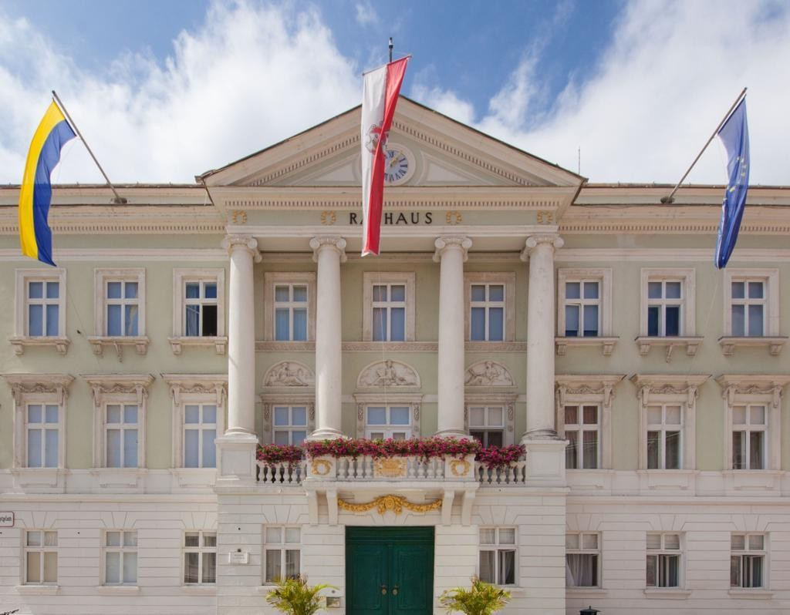

Politische Bildung in Baden

DER/DIE BÜRGERMEISTER*IN MEINER GEMEINDE

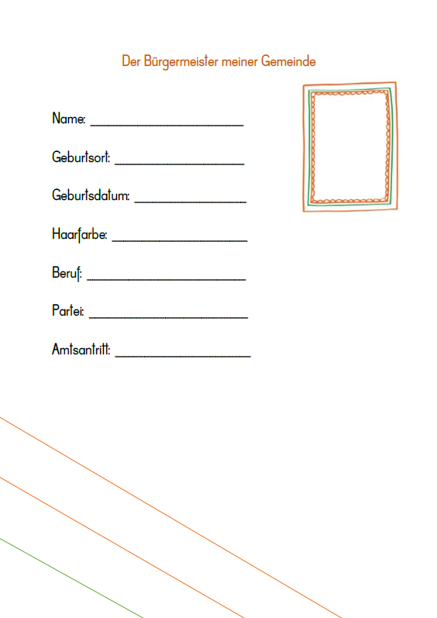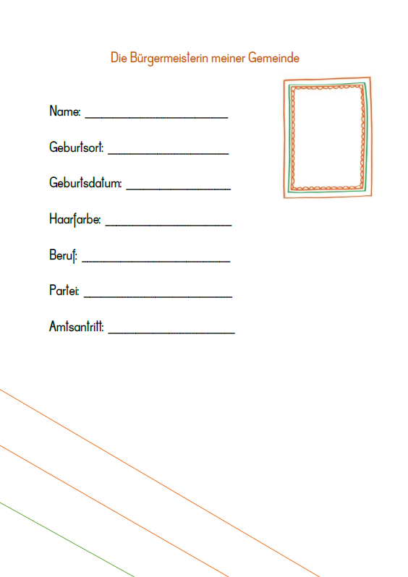

UNSERE VOLKSABSTIMMUNG (1)

ABLAUF:

Überlege dir gemeinsam mit deiner Gruppe ein Thema oder ein Problem, das euch interessiert und euch wichtig ist! Es ist wichtig, dass ihr euch auf ein Thema einigt.

Was ist euer Thema oder was stört euch? (IST)

Wie soll das Thema umgesetzt werden oder wie soll euer Problem gelöst werden? (SOLL)

Warum ist euer Thema wichtig? Warum muss euer Problem gelöst werden? (WARUM)

Formuliert eine Aufforderung, wie euer Thema umgesetzt oder euer Problem gelöst werden soll! (APPELL)

Gestalte ein Plakat, auf dem alle 4 Punkte (IST, SOLL, WARUM, APPELL) angesprochen werden! Du kannst auch gemalte, ausgedruckte oder ausgeschnittene Bilder dazu verwenden!
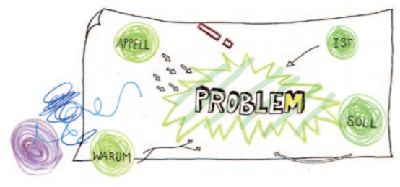

2. UNSERE VOLKSABSTIMMUNG (2)

Präsentiert euer Thema vor der Klasse und beantwortet aufkommende Fragen eurer Mitschüler*innen! Ihr könnt euch Notizen vorbereiten, damit euch das Präsentieren leichter fällt.

Nach der Diskussion wird euer Vorschlag zur Wahl gestellt. Die Klasse stimmt mit JA oder NEIN ab. Wie wird die Abstimmung ausfallen?

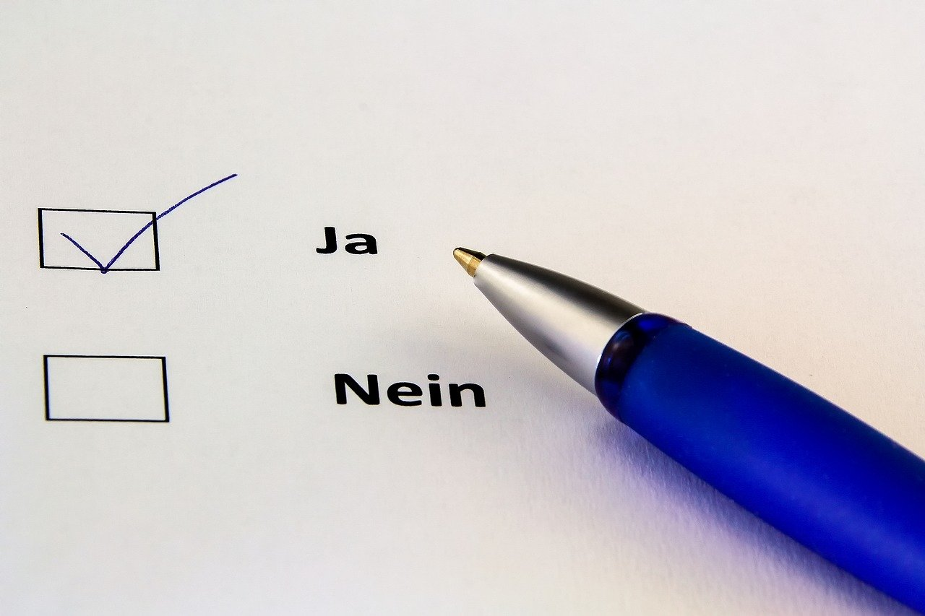

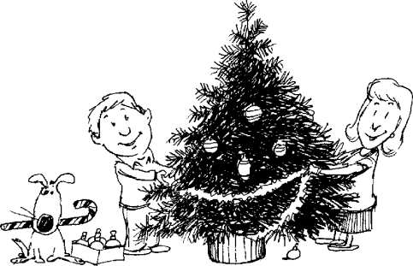
3. WORTSUCHSEL

M | G | I | C | S | I | T | Z | U | N | G | H | A | S | A | R | K | O | V
E | E | E | G | R | A | T | H | A | U | S | K | S | T | A | D | T | E | O
H | B | G | M | R | A | T | S | M | I | T | G | L | I | E | D | E | R | L
R | K | E | C | E | R | E | T | S | I | E | M | R | E | G | R | Ü | B | K
H | U | M | A | L | I | S | T | E | R | N | S | C | H | I | U | P | P | S
H | G | E | M | E | I | N | D | E | R | A | T | S | W | A | H | L | W | B
E | H | I | P | S | W | N | D | T | S | X | B | D | R | O | D | Ä | L | E
I | E | N | E | O | E | U | I | E | T | K | E | V | T | H | H | J | F | G
T | N | D | R | V | L | K | C | L | R | R | E | S | C | L | E | N | K | E
R | G | E | M | L | O | H | H | W | A | A | I | J | E | F | T | S | V | H
S | P | O | L | I | T | I | K | T | N | M | T | N | C | H | K | O | R | R
S | T | A | D | T | A | M | T | S | D | I | R | E | K | T | I | O | N | E
B | Ü | R | G | E | R | S | E | R | V | I | C | E | W | L | I | E | B | N
V | O | L | K | S | B | E | F | R | A | G | U | N | G | N | W | R | E | S
Diese Wörter kannst du finden!

Rathaus | Stadtamtsdirektion | Volksbegehren | Stadt | Mehrheit
Gemeinde | Politik | Gemeinderatswahl | Bürgerservice | Volksbefragung
Gemeinderat | Sitzung | Bürgermeister | wählen | Ratsmitglieder

WORTSUCHSEL-LÖSUNG

M | G | I | C | S | I | T | Z | U | N | G | H | A | S | A | R | K | O | V
E | E | E | G | R | A | T | H | A | U | S | K | S | T | A | D | T | E | O
H | B | G | M | R | A | T | S | M | I | T | G | L | I | E | D | E | R | L
R | K | E | C | E | R | E | T | S | I | E | M | R | E | G | R | Ü | B | K
H | U | M | A | L | I | S | T | E | R | N | S | C | H | I | U | P | P | S
H | G | E | M | E | I | N | D | E | R | A | T | S | W | A | H | L | W | B
E | H | I | P | S | W | N | D | T | S | X | B | D | R | O | D | Ä | L | E
I | E | N | E | O | E | U | I | E | T | K | E | V | T | H | H | J | F | G
T | N | D | R | V | L | K | C | L | R | R | E | S | C | L | E | N | K | E
R | G | E | M | L | O | H | H | W | A | A | I | J | E | F | T | S | V | H
S | P | O | L | I | T | I | K | T | N | M | T | N | C | H | K | O | R | R
S | T | A | D | T | A | M | T | S | D | I | R | E | K | T | I | O | N | E
B | Ü | R | G | E | R | S | E | R | V | I | C | E | W | L | I | E | B | N
V | O | L | K | S | B | E | F | R | A | G | U | N | G | N | W | R | E | S
Diese Wörter kannst du finden!

Rathaus | Stadtamtsdirektion | Volksbegehren | Stadt | Mehrheit
Gemeinde | Politik | Gemeinderatswahl | Bürgerservice | Volksbefragung
Gemeinderat | Sitzung | Bürgermeister | wählen | Ratsmitglieder

4. SPIEL 1,2 oder 3

SPIELANLEITUNG:
An der Tafel hängen die Zahlen 1, 2 und 3. Am Boden sind dazu die Linien für diese Zahlen in der richtigen Reihe markiert. Die LP liest eine Frage vor und sagt dazu Antwortmöglichkeiten. Die Aufgabe der Schüler und Schülerinnen ist es, nach dem Lesen der Antwortmöglichkeiten und nach den Worten der LP „1, 2 oder 3“ in der Reihe zu hüpfen. Beim Klingeln der Glocke und nach den Worten der LP „1, 2 oder 3, letzte Chance vorbei“ müssen sich die KK für eine Antwortmöglichkeit entscheiden und dort stehen bleiben. Wer richtig steht, bekommt einen Punkt. Nach der Punkteverteilung stellen sich wieder alle KK hinter die Linien der Zahlen und hören aufmerksam zu, da die nächste Quizfrage folgt.

- LP fordert die KK auf, sich bei dem Spiel an bestimmte Regeln zu halten, wie zum Beispiel, beim Hüpfen aufeinander Rücksicht zu nehmen, vorsichtig zu sein und sich an eine angemessene Lautstärke zu halten. Wer sich an diese Spielregeln nicht halten kann, muss auf den Platz geschickt werden und sich dort leise beschäftigen.
- LP hat bereits die Linien für 1, 2 und 3 vorbereitet.
- LP bittet, die KK die Tische ein wenig nach hinten zu schieben, damit vorne mehr Platz ist.
- LP bittet, die KK hinter den Linien für die Zahlen 1,2 und 3 stehen zu bleiben.
- LP macht mit der Klasse eine Proberunde, um zu sehen, ob jedes K die Spielregeln verstanden hat. Die LP informiert die KK, dass sie mit dem Spiel nur dann weitermachen kann, wenn sich jedes K an die genannten Regeln hält.

9

SPIEL 1,2 oder 3 – QUIZFRAGEN

Von wo aus leitet der/die Bürgermeister*in seine/ihre Amtsgeschäfte?
- aus dem Rathaus 2) aus der Fabrik 3) aus der Schule

Wer war kein Bürgermeister von Baden?
- Ludwig van Beethoven 2) Kurt Staska 3) Josef Kollmann

3) Welche Parteien bestimmen derzeit in Baden?
  - SPÖ und Grüne 2) NEOS und SPÖ 3) ÖVP und Grüne

Wofür steht die Abkürzung ÖVP?
      - Ötscherverein Pressbaum 2) Österreichische Verbundpraxis 3) Österreichische Volkspartei

Wie heißt der jetzige Bürgermeister von Baden?
- Stefan Szirucsek 2) Kurt Staska 3) Julius Hahn

Ab welchem Alter darf man wählen?
1) 20 2) 18 3) 16

Welchen Beruf hat der jetzige Bürgermeister von Baden erlernt?
    - Bauingenieur 2) Kaufmann 3) Lehrer

Wann wurde das Wahlrecht für Frauen eingeführt?
1) 2002 2) 1918 3) 1988

Aus welcher Sprache stammt das Wort „Demokratie“?
- aus dem Italienischen 2) aus dem Chinesischen 3) aus dem Griechischen

Was bedeutet das Wort „Demokratie“
1) Die Herrschaft geht vom Volk aus 2) Die Minderheit 3) Wahlgeheimnis

Um eine absolute Mehrheit zu haben, braucht man mehr als … der Stimmen?
1) 25% 2) 50% 3) 75%

Wie hieß die Gründerin der Frauenbewegung in Baden?
    - Maria Hainz 2) Anne Rainisch 3) Marianne Hainisch

13) Wer war der erste Bürgermeister von Baden?
1) August Breininger 2) Josef Kollmann 3) Stefan Szirucsek

SPIEL 1,2 oder 3 - LÖSUNGEN

- Von wo aus leitet der/die Bürgermeister*in seine/ihre Amtsgeschäfte?
1) aus dem Rathaus 2) aus der Fabrik 3) aus der Schule

Wer war kein Bürgermeister von Baden?
- Ludwig van Beethoven 2) Kurt Staska 3) Josef Kollmann

3) Welche Parteien bestimmen derzeit in Baden?
  - SPÖ und Grüne 2) NEOS und SPÖ 3) ÖVP und Grüne

Welche Farbe hat das Logo der ÖVP?
      - Ötscherverein Pressbaum 2) Österreichische Verbundpraxis 3) Österreichische Volkspartei

Wie heißt der jetzige Bürgermeister von Baden?
- Stefan Szirucsek 2) Kurt Staska 3) Julius Hahn

Ab welchem Alter darf man wählen?
1) 20 2)18 3)16

Welchen Beruf hat der jetzige Bürgermeister von Baden erlernt?
    - Bauingenieur 2) Kaufmann 3) Lehrer

Wann wurde das Wahlrecht für Frauen eingeführt?
1) 2002 2) 1918 3) 1988

Aus welcher Sprache stammt das Wort „Demokratie“?
- aus dem Italienischen 2) aus dem Chinesischen 3) aus dem Griechischen

10) Was bedeutet das Wort „Demokratie“
  - Herrschaft geht vom Volk aus 2) Die Minderheit 3) Wahlgeheimnis

Um eine absolute Mehrheit zu haben, braucht man mehr als … der Stimmen?
1) 25% 2) 50% 3) 75%

Wie hieß die Gründerin der Frauenbewegung in Baden?
  - Maria Hainz 2) Anne Rainisch 3) Marianne Hainisch

13) Wer war der erste Bürgermeister von Baden?
1) August Breininger 2) Josef Kollmann 3) Stefan Szirucsek

5. COLLAGE/ZEICHNUNG/ZEITUNGSGESTALTUNG (1)

ANLEITUNG:
Nimm dir ein paar Minuten Zeit und erinnere dich an das, was du bisher gelernt hast. Gab es dabei Themen oder Inhalte, die dich besonders interessiert haben oder über die du in Zukunft noch mehr erfahren willst?

Du kannst jetzt auf kreative Weise darstellen, welche Themen für dich besonders wichtig sind, worin du dich jetzt besonders gut auskennst oder über welche Bereiche du noch mehr erfahren möchtest. Welche Themen das genau sind, entscheidest du selbst! Als kleine Hilfe möchten wir dir einige Möglichkeiten für deine Gestaltung nennen:
- Erstelle eine Collage, indem du bereitgestellte Materialien nutzt!
- Fertige eine Zeichnung an!
- Gestalte die Titelseite einer Zeitung, indem du den Computer nutzt!

Tipp: Du kannst auch im Internet wichtige Informationen, Bilder und Videos finden.

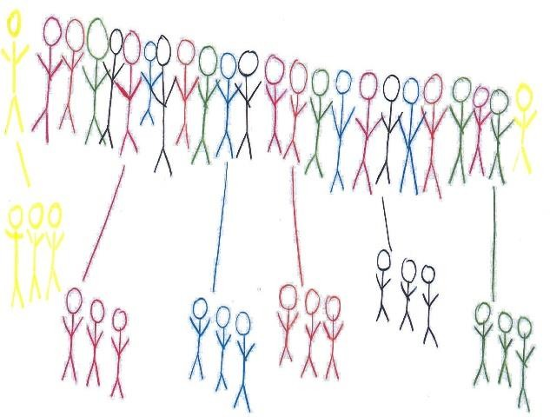
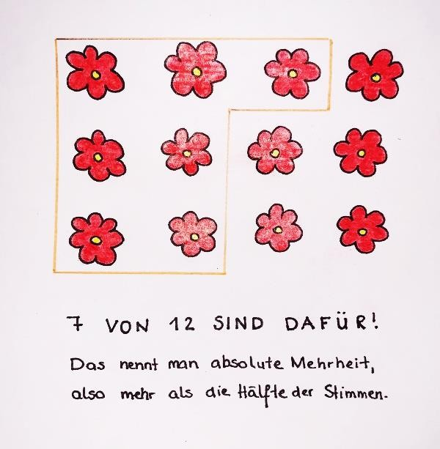
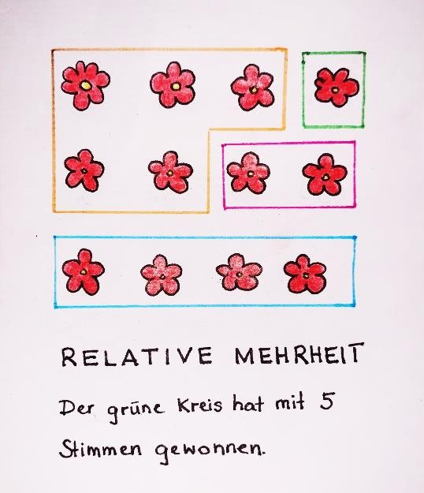
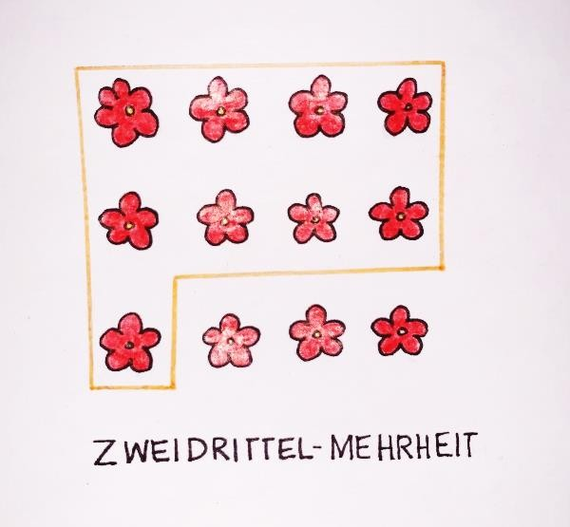
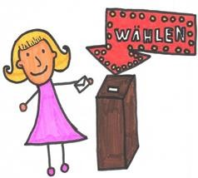
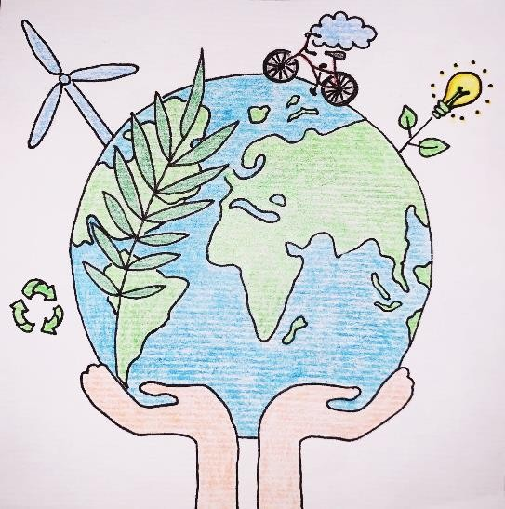
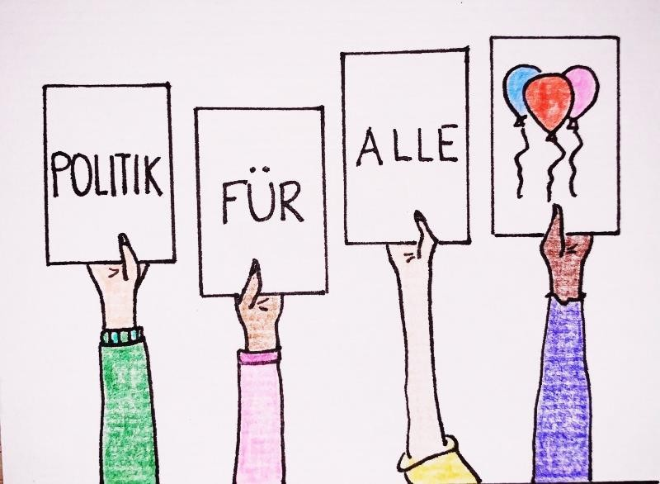
3. COLLAGE/ZEICHNUNG/ZEITUNGSGESTALTUNG (2)

☺Bilder:

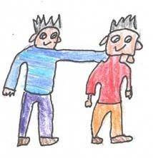
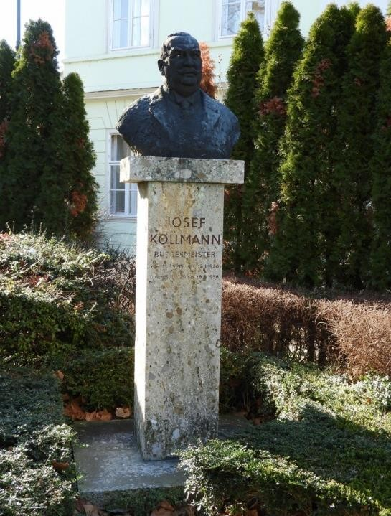
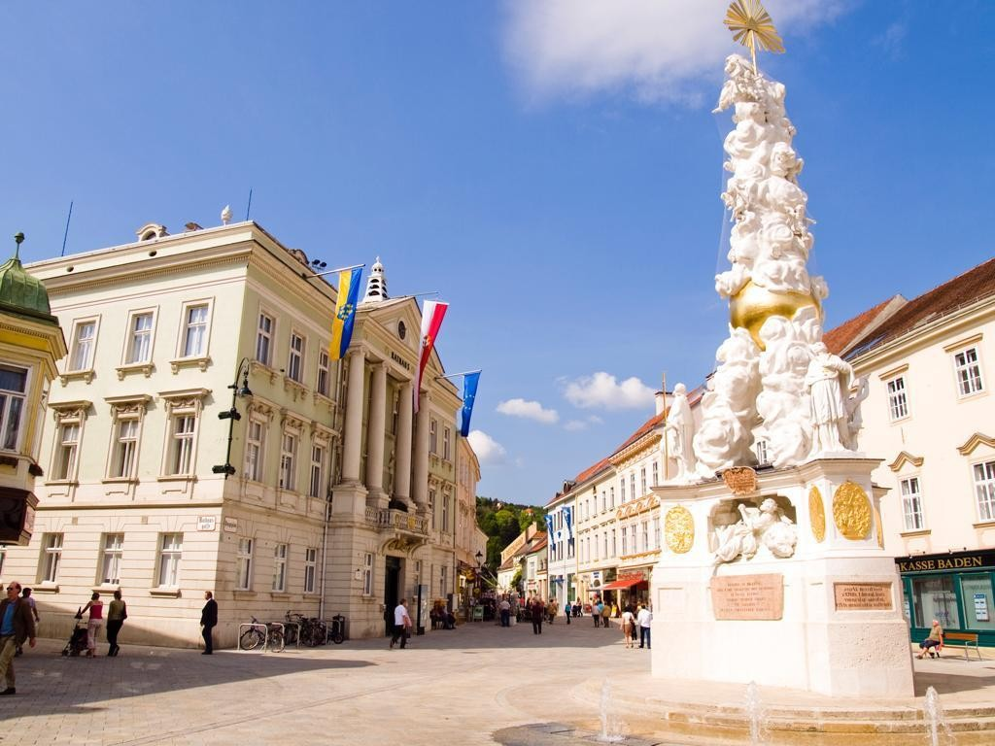
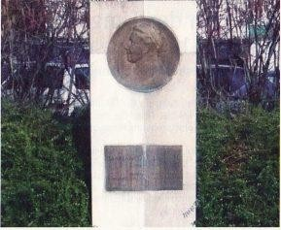
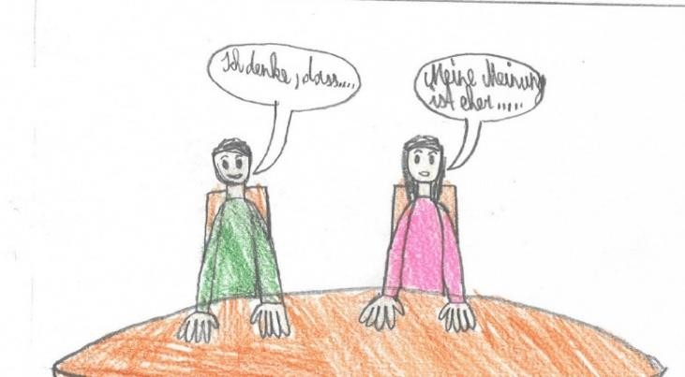
3. COLLAGE/ZEICHNUNG/ZEITUNGSGESTALTUNG (3)

☺ Bilder von Exkursionen:
- Rathaus von außen (Hauptplatz 1)
- Denkmal von Bürgermeister Kollmann (Gutenbrunnerstraße 1)
- Denkmal der Gründerin der Frauenbewegung Marianne Hainisch
(Arthur Schnitzler Park; gegenüber vom Bahnhof Baden)

☺ Eigene Zeichnungen

ZUSAMMENHALT

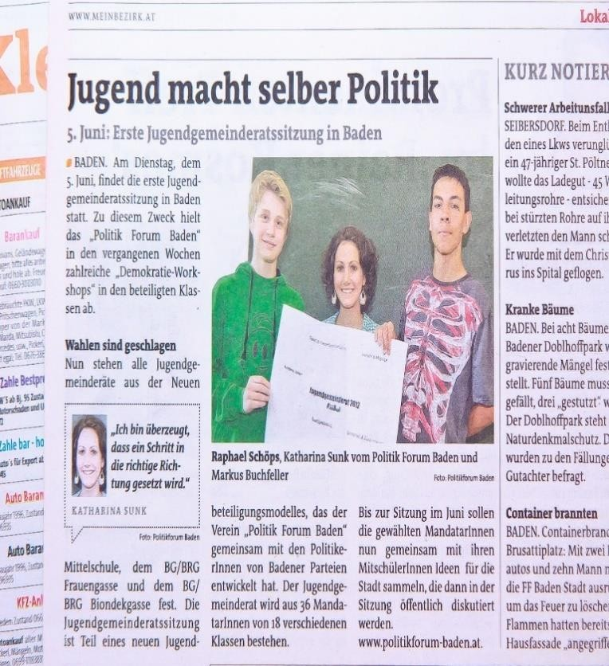
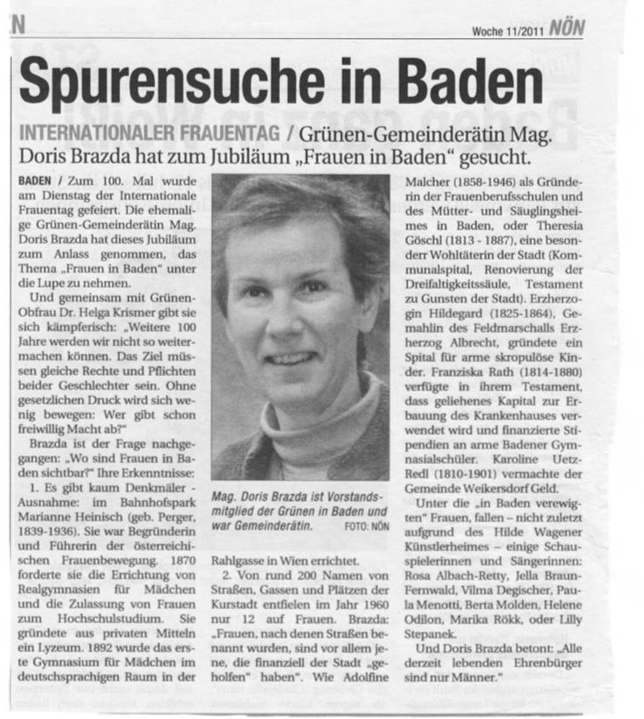

3. COLLAGE/ZEICHNUNG/ZEITUNGSGESTALTUNG (4)

☺Eigenständige Internetrecherche:
https://kommunal.at/direkte-demokratie-den-gemeinden http://www.jewishhistorybaden.com/time#74 http://www.badenonline.at/cms/upload/pdf/stadtarchiv/Baden_im_Felde_der_Ehre_1914-1915.pdf
https://www.yumpu.com/de/document/read/20720898/nr-33-marie-brunner-badens-erste-gemeinderatin https://www.badenerzeitung.at/
https://www.youtube.com/watch?v=gQ3xR-nacFk https://www.youtube.com/watch?v=8PRagHhWyHw&t=4s
https://austria-forum.org/af/AustriaWiki/Liste_der_denkmalgesch%C3%BCtzten_Objekte_in_Baden_%28Nieder%C3%B6sterreich%29

Abbildungsverzeichnis:
- Bild Rathaus: Stadtarchiv Baden
- Bild Argumentations-Map: Bundeszentrale für politische Bildung https://www.bildung-lsa.de/files/219b51620fe38c50f166629b8bc0aeaa/methodenkiste_bpb.pdf
- Bild Bürgermeister Szirucsek: Stadtarchiv Baden
- Bild Hauptplatz: Stadtarchiv Baden
- Bild Denkmal von Bürgermeister Kollmann: https://www.marterl.at/index.php?id=23&oid=16385#.X_sYR-hKi00
- Bild Denkmal der Gründerin der Frauenbewegung Marianne Hainisch: https://www.frauenzimmer- baden.at/wo-sind-frauen-in-baden-sichtbar/

